ЗВІТ

про виконання лабораторної роботи № 13.1

«Простори імен»

з дисципліни

«Алгоритмізація та програмування»

студентки групи ІК-11

Турковської Марти Михайлівни

**Умова завдання:**

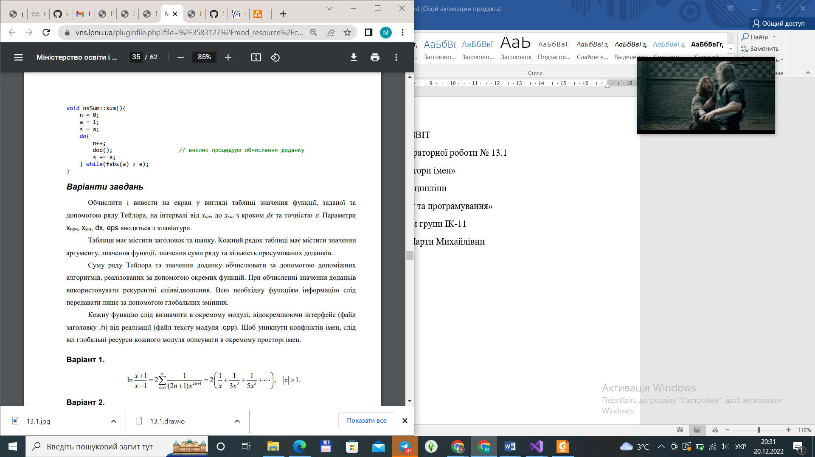

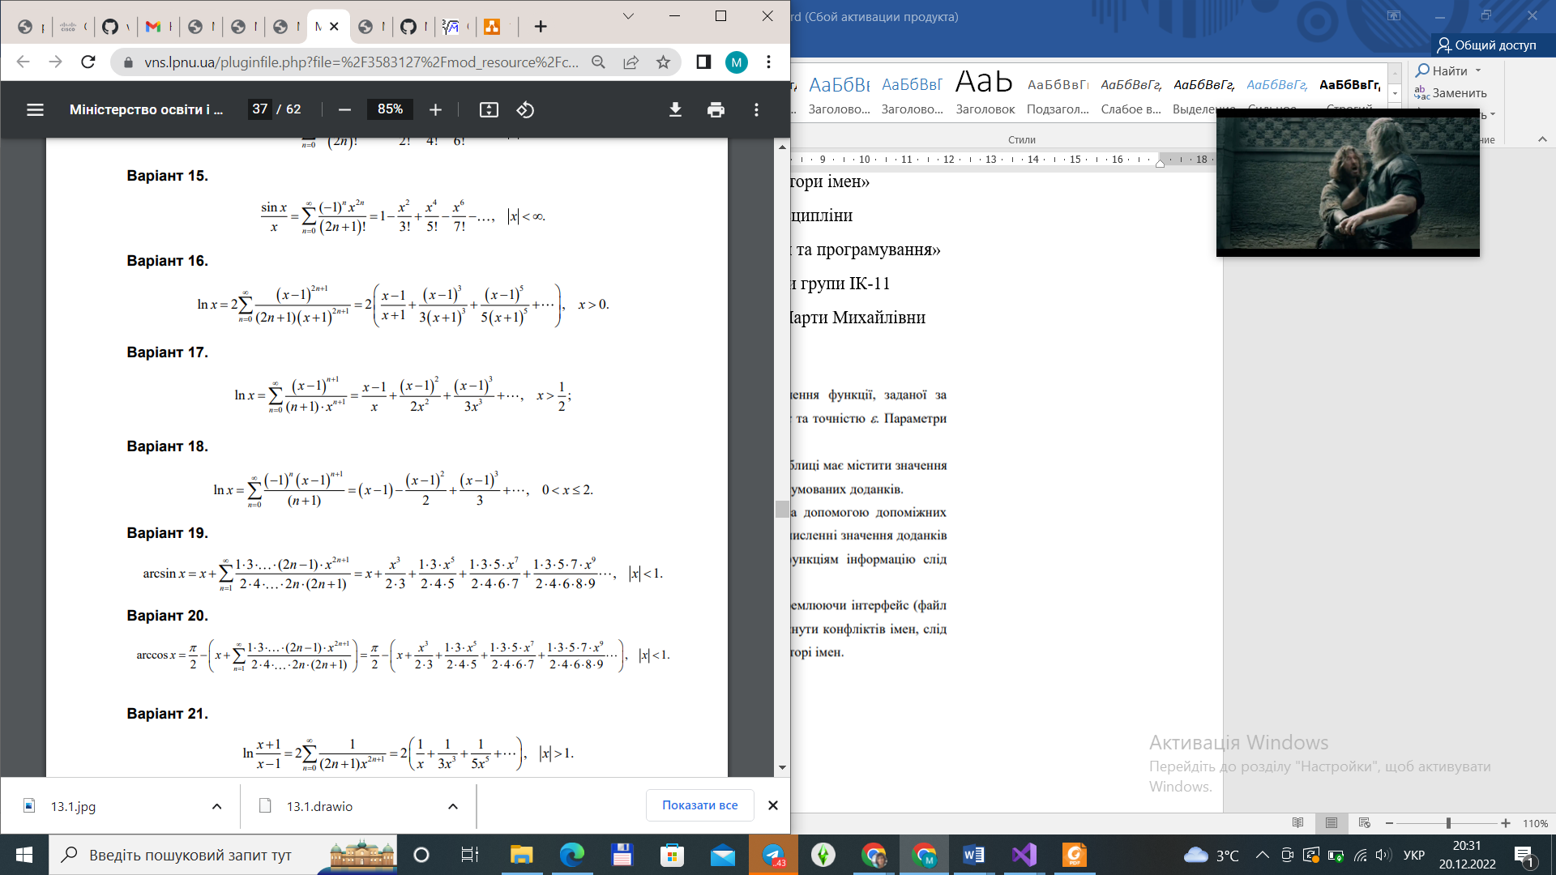

**Структурна схема:**

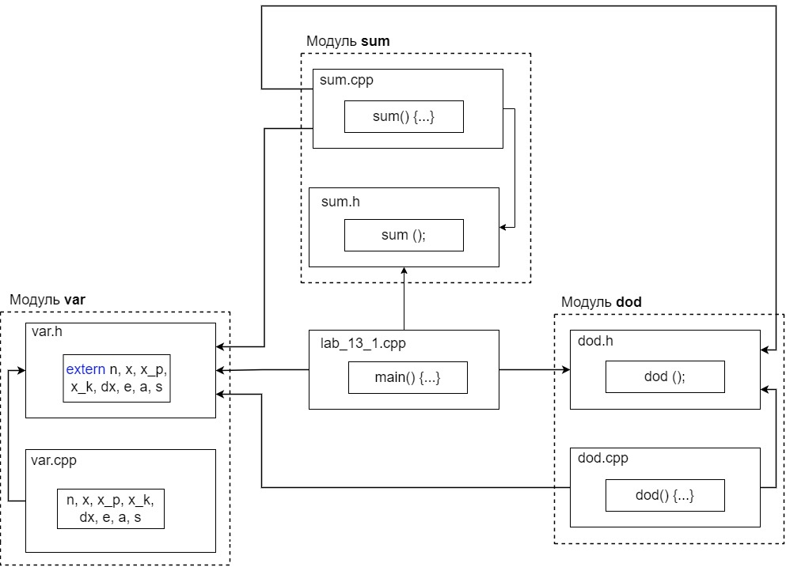

**Текст програми:**

//////////////////////////////////////////////////////////////////////////////

// Lab_13_1.cpp

// головний файл проекту – функція main

#include <iostream>

#include <math.h>

#include <iomanip>

#include "dod.h"

#include "sum.h"

#include "var.h"

using namespace std;

using namespace nsDod;

using namespace nsSum;

using namespace nsVar;

int main()

{

cout << "x_p = "; cin >> x_p;

cout << "x_k = "; cin >> x_k;

cout << "dx = "; cin >> dx;

cout << "e = "; cin >> e;

cout << endl;

x = x_p;

while (x <= x_k) {

sum();

cout << x << " "

<< s << " "

<< exp(x) << " "

<< n << endl;

x += dx;

}

cin.get();

return 0;

}

//////////////////////////////////////////////////////////////////////////////

// var.h

// заголовочний файл – оголошення глобальних змінних

#pragma once

namespace nsVar

{

extern int n;

extern double x, x_p, x_k, dx, e, a, s;

};

//////////////////////////////////////////////////////////////////////////////

// var.cpp

// файл реалізації – визначення глобальних змінних

namespace nsVar

{

int n;

double x, x_p, x_k, dx, e, a, s;

};

//////////////////////////////////////////////////////////////////////////////

// dod.h

// заголовочний файл – оголошення функції

#pragma once

namespace nsDod

{

void dod();

};

//////////////////////////////////////////////////////////////////////////////

// dod.cpp

// файл реалізації функції

#include "dod.h"

#include "var.h"

using namespace nsVar;

void nsDod::dod()

{

a *= (n * x - n) / (n * x + x);

}

//////////////////////////////////////////////////////////////////////////////

// sum.h

// заголовочний файл – оголошення функції

#pragma once

namespace nsSum

{

void sum();

};

//////////////////////////////////////////////////////////////////////////////

// sum.cpp

// файл реалізації функції

#include <math.h>

#include "dod.h"

#include "sum.h"

#include "var.h"

using namespace nsDod;

using namespace nsVar;

void nsSum::sum()

{

n = 0;

a = (x - 1) / (1. * x);

s = a;

do {

n++;

dod();

s += a;

} while (fabs(a) > e);

}

**Результати unit-тесту:**

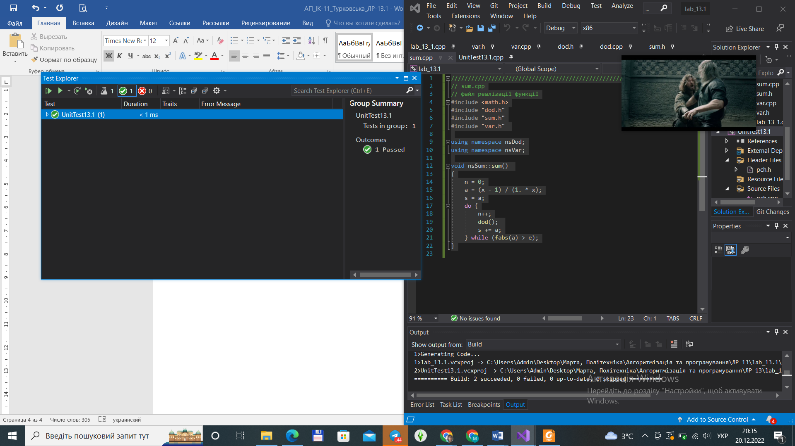

**Посилання на git-репозиторій:**

**Висновок:** освоїли використання модулів С++ та просторів імен та навчилися створювати багатомодульні С++ проекти.